无锡城市职业技术学院

实 验（实 训）报 告

所属课程名称 网络安全与防护

班 级 计网2201
学 号 1422040314
姓 名 谢义贤
指导教师 徐峰

无锡城市职业技术学院教务处监制

项目名称：kubernetes安装和使用 日期：2024/5/2
一、实验（实训）概述：
【目的及要求】
掌握kubernetes安装和使用
【实验环境】

Mobaterm

虚拟机master：192.168.200.143

虚拟机 node： 192.168.200.144

二、实验（实训）内容：
【实验（实训）过程】（步骤、记录、数据、程序等）

1.配置 hosts

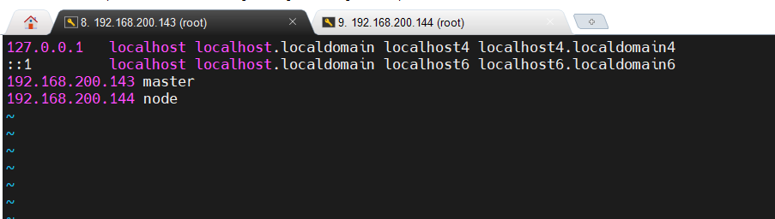

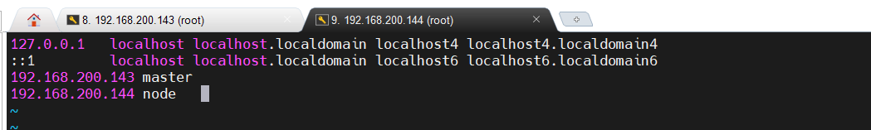

2.停止防火墙和SELinux

①停止防火墙

②停止SELinux
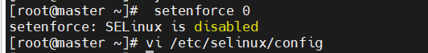

3.关闭 Swap
①停用 Swap
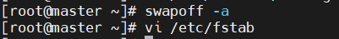

②删除 fstab 中的 SWAP 挂载

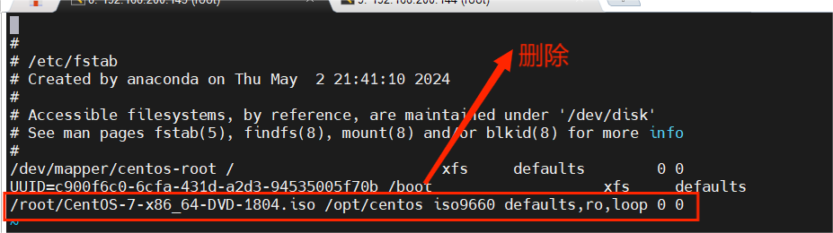

4.配置 YUM

①将 CentOS-7-x86_64-DVD-1804.iso 和 K8S.tar.gz 通过 SFTP 传输到 master 节点的/root目录。

②创建挂载目录，编辑 fstab，挂载 ISO
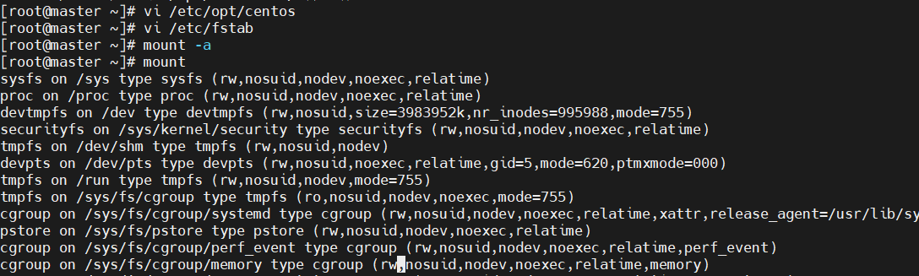

③解压 K8S
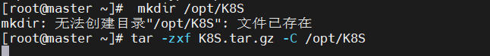

④编辑 YUM 配置文件

⑤清空缓存，生成新缓存
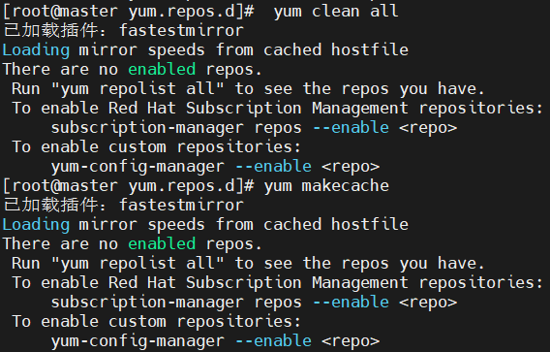

⑥安装 vsftpd并编辑 vsftpd 配置文件，启动和启用服务
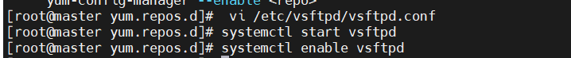

5.配置NTP

①在 master 节点上安装 chrony，编辑配置文件

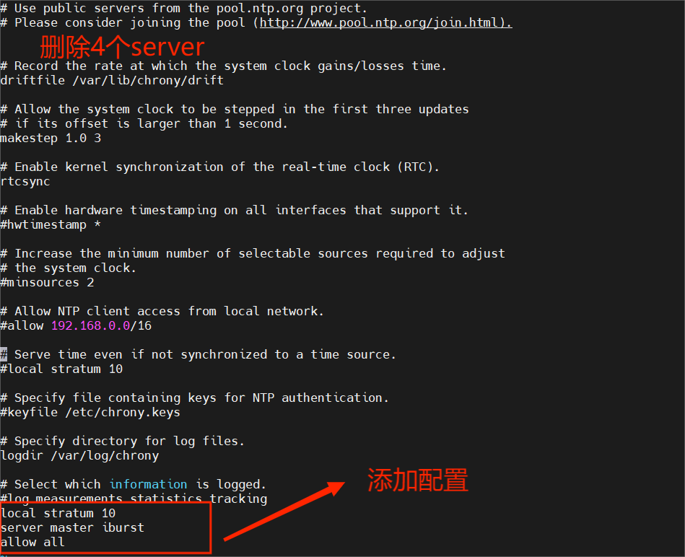

②启动服务及启用服务，查看时间同步源
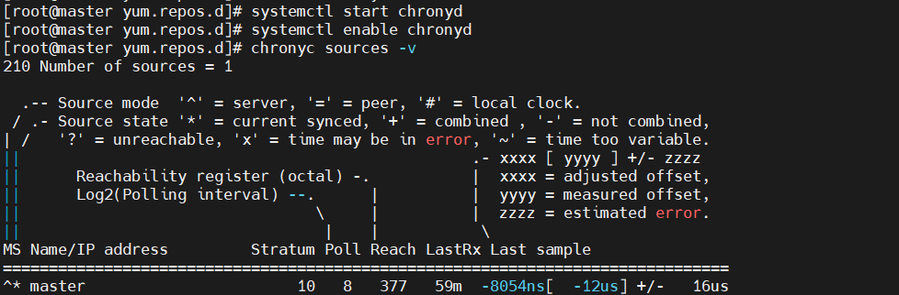

6.配置路由

①创建/etc/sysctl.d/k8s.conf
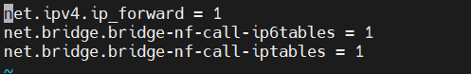

②载入内核模块，使配置生效
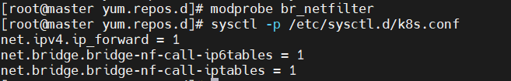

7.配置 IPVS

①编辑文件
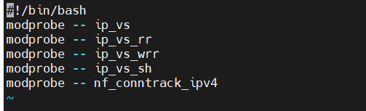

②增加执行权限，执行脚本

③显示已载入的模块
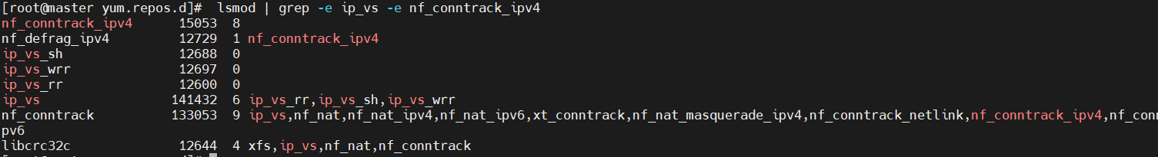

④安装 ipset 软件包

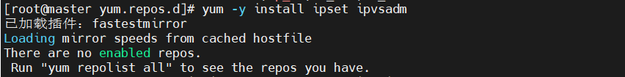

8.安装 Docker

①安装 yum-utils，安装支持软件，安装 Docker，创建目录
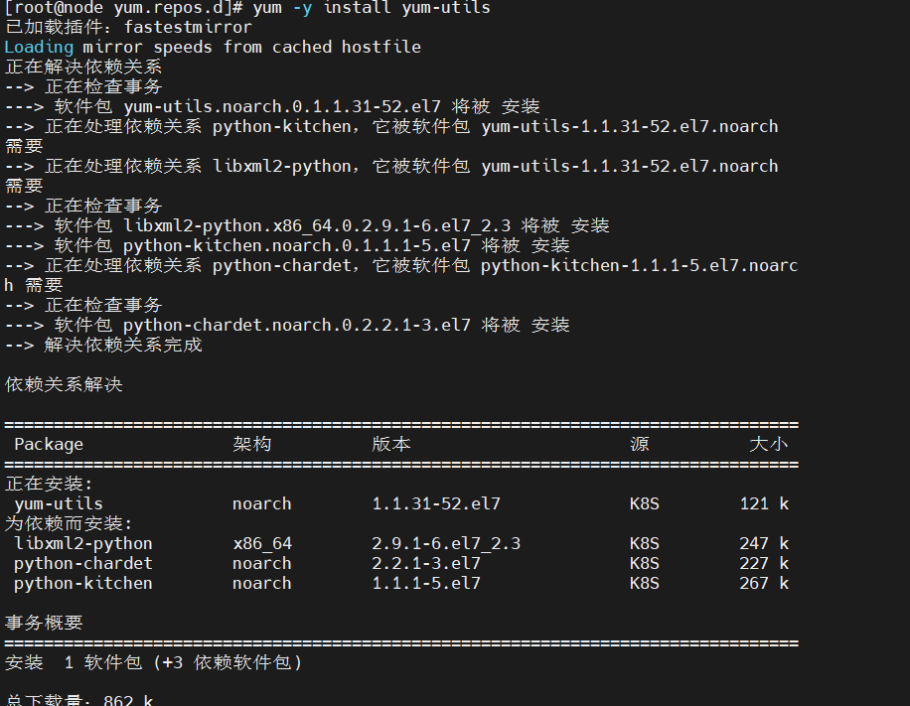

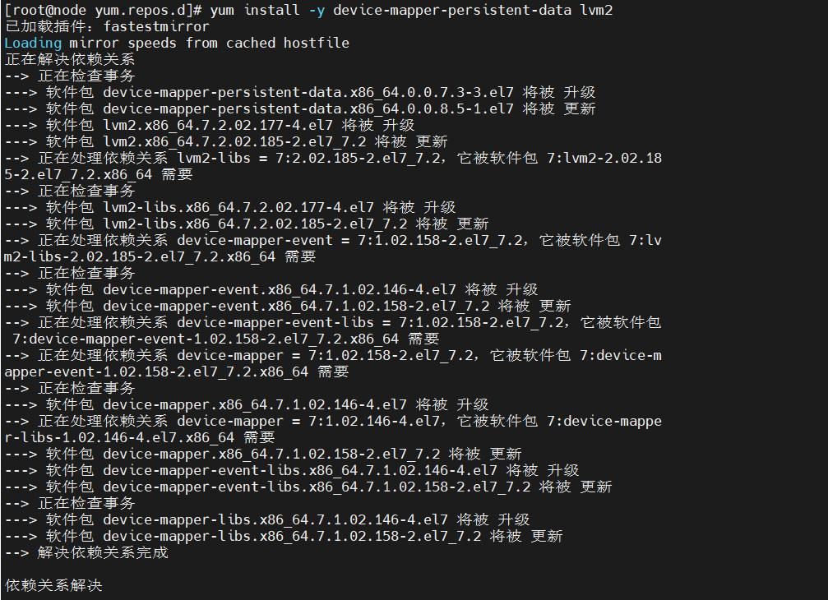
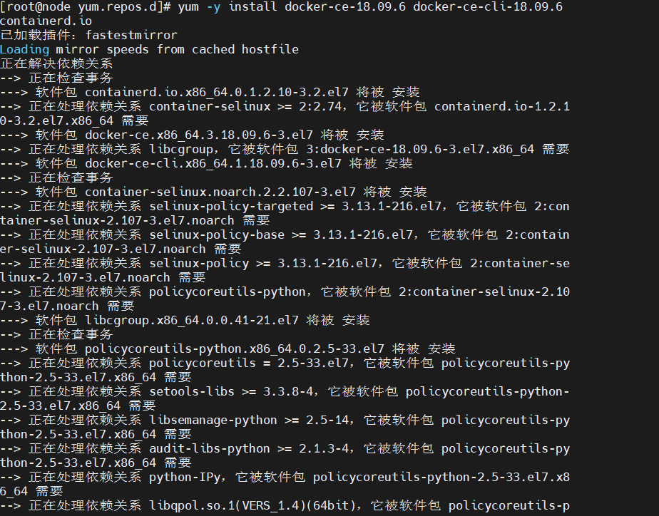

②启动及启用 Docker 服务
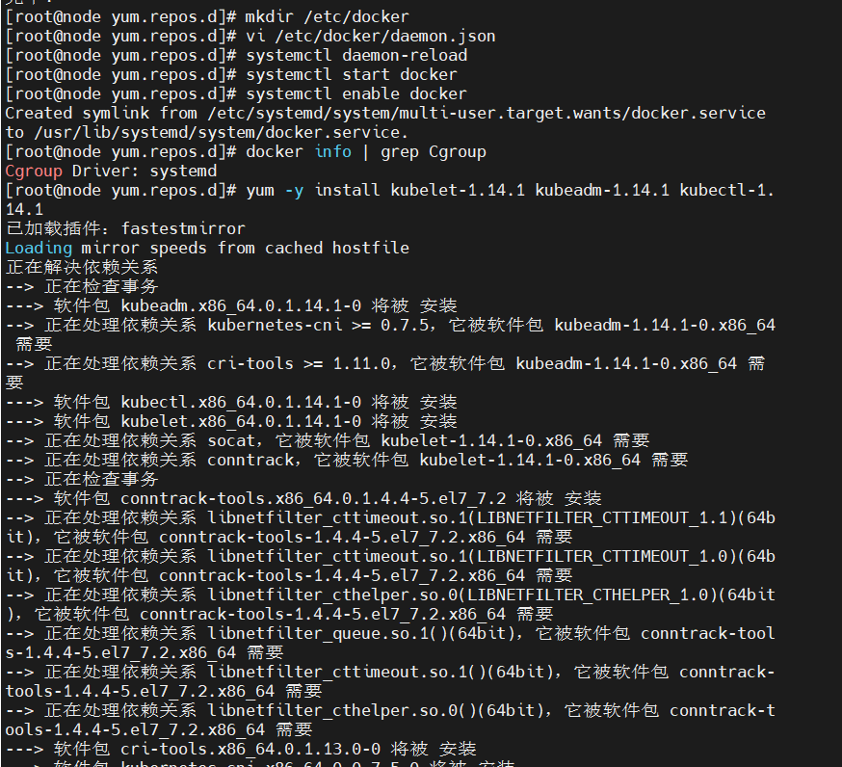

9.初始化 Kubernetes 集群

①加载镜像
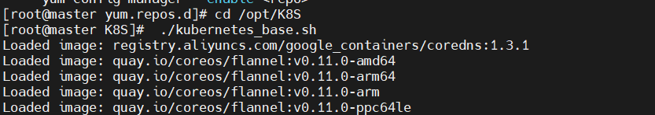

②初始化 Kubernetes 集群， 后续配置

③检查集群
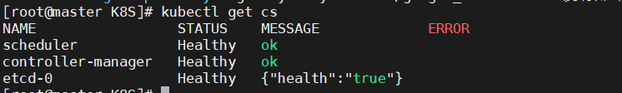

10.配置 Kubernetes 网络

①进入 yaml 目录，部署 flannel 网络，查看状态
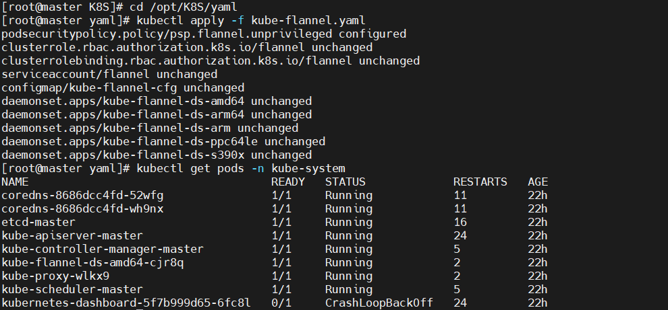

11.将 node 节点加入集群

①将 K8S.tar.gz 通过 SFTP 传输到 node 节点的/root 目录

②加载镜像

③可以在 master 节点执行以下命令重新生成 Token 并查看

④在 master 节点检查各节点状态
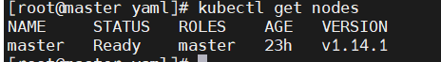

12.安装 Dashboard

①进入/opt/K8S/yaml 目录，使用 kubectl create 命令安装 Dashboard。

②检查所有 Pod 状态

③通过命令检查到 kubernetes-dashboard 被调度到 Node 节点运行，通过 Firefox 浏览器

中输入 Node 节点地址（Master 也可以访问）“https://192.168.200.143:30000”，即可访问Kubernetes Dashboard

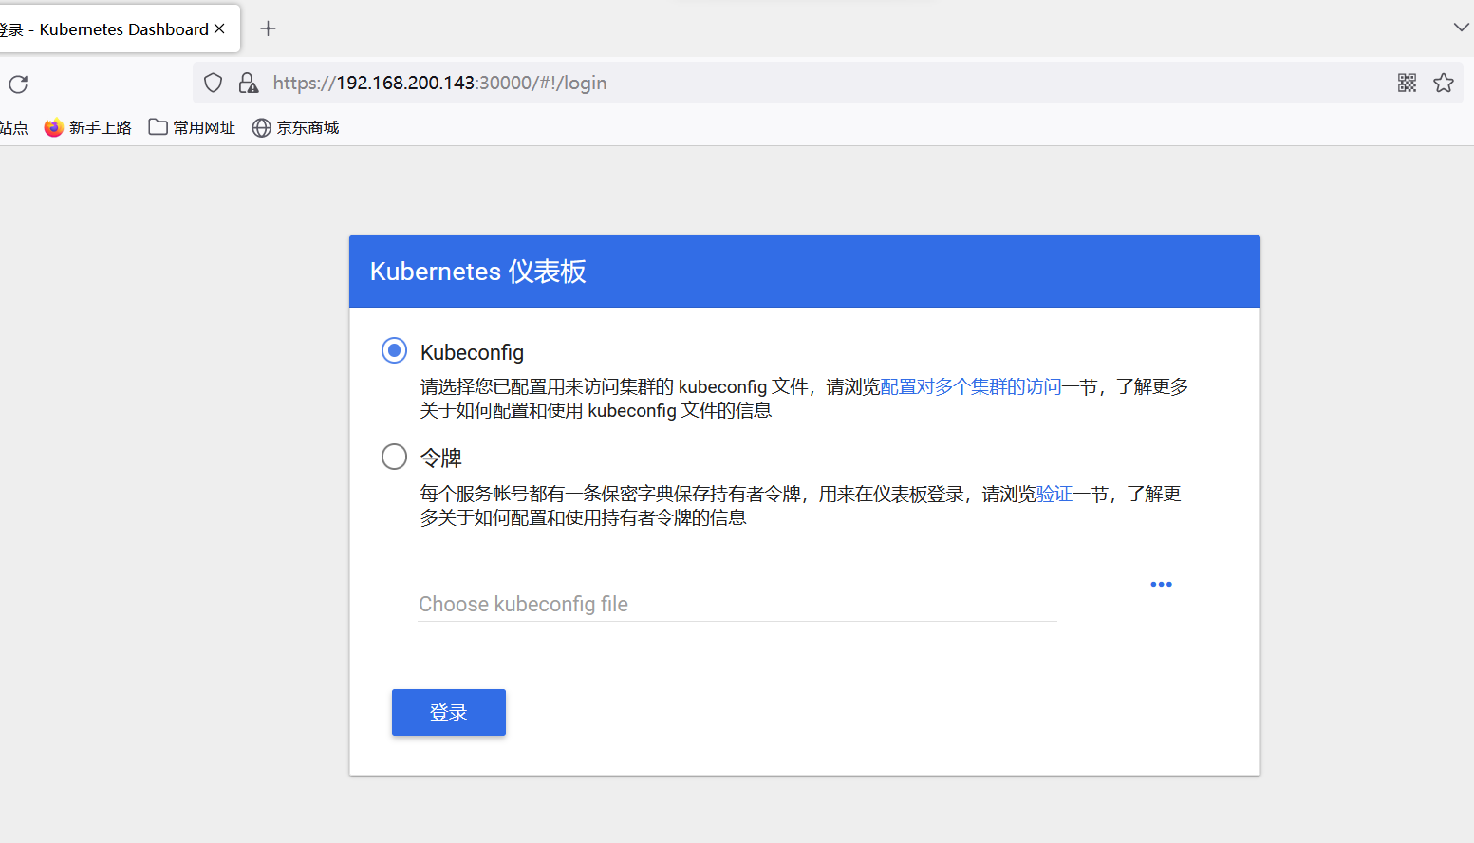

14.使用Kubectl运行容器

①创建 deployment，pod动态伸缩

②创建 deployment查看 Pods，验证 Pods 是否正常运行，查看所有 deployment查看容器数量
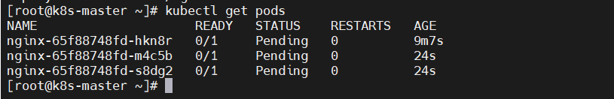

④删除 deployment删除 Service

注：本次是实验是在两个主机操作，且操作相似，所以我只展示了一遍

【结论】（结果、分析）
这次实验有一定的难度，它是基于容器对应的运行环境的资源配置自动部署，最无语的他必须一次成功，不然会缺少很多信息，Kubernetes的目标是使容器化的应用程序在任何环境中都可以运行，并提供了许多用于部署、管理和扩展应用程序的功能，如自愈、版本控制、配置管理等。
三、指导教师评语及成绩：
评语：

成绩： 指导教师签名：徐峰
批阅日期：2023年 月 日

